Открывается осенне-зимний сезон охоты на пушных животных
С первой субботы ноября открывается одна из самых популярных охот в Беларуси – охота на пушных животных, которая продлится до 28 января 2024 года.
В соответствии с Правилами охоты охотникам разрешена добыча зайца-беляка, зайца-русака, белки, куницы лесной, куницы каменной, норки американской, ондатры и хорька лесного.
Охота на зайца-русака и зайца-беляка разрешается в светлое время суток ружейным и без ружейным способами. Ружейная охота на зайцев разрешена способами: из засады, с подхода, загоном. Допускается применение гладкоствольного охотничьего оружия с использованием патронов, снаряженных дробью, а также охотничьих собак всех пород, при без ружейной охоты – борзых охотничьих собак и ловчих птиц.

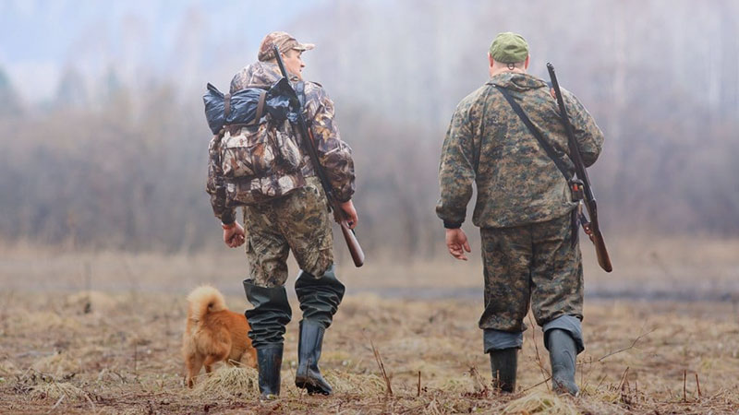

Ружейная охота на другие указанные виды животных разрешена в светлое время суток с подхода, в том числе с охотничьими собаками. Разрешенными орудиями при ружейной охоте являются гладкоствольное охотничье оружие с использованием патронов, снаряженных дробью и нарезное охотничье оружие с дульной энергией пули от 400 до 1500 джоулей, а также охотничьи собаки – все породы, кроме борзых. При без ружейной охоты разрешено применять капканы и ловушки (кроме петель).
Несвижская межрайонная инспекция охраны животного и растительного мира также еще раз хочет напомнить всем охотникам о необходимости соблюдении правил безопасности при проведении ружейной охоты.
Нужно понимать, что правила безопасности при проведении указанной охоты «написаны кровью». В последнее время участились случаи, в ходе которых отдельные граждане, пренебрегающие правилами безопасности, невзирая на множество плачевных случаев, все так же производят выстрелы по неясно видимой цели, на шум и т.д.
Уважаемые охотники, помните о том, что ваша жизнь и жизнь ваших товарищей дороже всякого азарта, а также о том, что всех вас ждут дома

Заместитель начальника инспекции С.Г. Радюль

